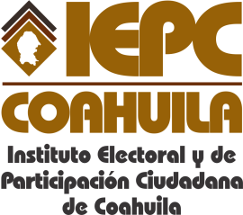
FECHA DE LA ÚLTIMA ACTUALIZACIÓN
30 DE SEPTIEMBRE DEL 2015.

No aplica para el Instituto Electoral y de Participación Ciudadana de Coahuila la fracción relativa a los listados de personas físicas o morales a quienes, por cualquier motivo, se les entregue o permita usar recursos públicos, incluyendo, en su caso, montos, criterios y convocatoria.

